Fiche activités élèves

THEME du programme :  Structure et transformation de la matière | Sous-thème :  Représentation spatiale des molécules

Type d’activité : 3 Activités documentaires l’importance de la stéréochimie dans la nature, les médicaments (thème abordé en seconde et repris d’un point de vue stéréochimie)
Les 3 activités peuvent être utilisées comme introduction à un cours, ou complémentairement, ou comme activité d’approfondissement, ou comme évaluation (principale compétence : extraire et exploiter des informations)
Remarque : Les esters sont souvent évoqués dans les phéromones, le questionnement peut être modifié pour exploiter ce groupe caractéristique.
Mots clefs : -groupe caractéristique, formule brute, formule topologique, isomère, stéréochimie, configuration, représentation de CRAM, Isomérie Z/E, centre chiral (carbone asymétrique), énantiomérie, diastéréoisomérie (avec 2 carbones asymétriques), racémique, résolution de racémique, phéromones, principe actif, représentation de FISCHER.
Bibliographie :
Chimie organique CLAYDEN, GREEVES, WARREN, WOTHERS –Editions DE BOECK
La fabuleuse histoire des bâtisseurs de la CHIMIE MODERNE –Paul DEPOVERE –Editions DE BOECK
Thèse sur les abeilles « Alban MAISONNASSE » Avignon 2010
Photos fournies . Jean-Louis MAURIN
Académie de LILLE
MAURIN Jean-Louis Lycée Lavoisier-AUCHEL jeanlouismaurin@aol.com

NOTIONS ET CONTENUS | COMPETENCES ATTENDUES
Chiralité : approche historique.  Représentation de CRAM.  Carbone asymétrique.  Enantiomérie, mélange racémique, disatéréoisomérie (Z/E, deux atomes de carbone asymétriques)  Formules topologique des molécules organiques ;  Propriétés biologiques et stéréo-isomérie | Utiliser la représentation de CRAM.  Identifier les atomes de carbone asymétrique d’une molécule donnée.  Utiliser la représentation topologique des molécules organiques.  Extraire et exploiter des informations sur :  -les propriétés biologiques de stéréoisomères,  -les conformations de molécules biologiques,  Pour mettre en évidence l’importance de la stéréo-isomérie dans la nature.

Activité 1-Insecticides de quatrième génération
(Lutte par confusion sexuelle )
Étymologiquement, les insecticides sont des substances actives ayant la propriété de tuer les insectes leurs larves et/ou leurs œufs, le terme générique inclut aussi les pesticides destinés à lutter contre des arthropodes (acariens, tiques..) qui ne sont pas des insectes. Toutes les plantes produisent des molécules pour se défendre de leurs prédateurs, et en particulier des insectes. Les insecticides végétaux (extraits de diverses plantes par macération, infusion ou décoction) ont connu un développement important entre les deux guerres, avant d'être éclipsés par les insecticides de synthèse moins coûteux. Pendant la seconde guerre mondiale, la lutte contre les insectes porteurs du paludisme et du typhus, va faire émerger le DDT qui s’avèrera très efficace pour assainir les zones insalubres infestées de moustiques. Le DDT est un organochloré, sa toxicité aiguë envers l'homme est relativement faible dans les conditions normales d'utilisation, mais il est très stable d'où des problèmes d'accumulation dans les organismes et les écosystèmes via les chaînes alimentaires. Pouvant persister très longtemps dans les sols, les tissus végétaux et les graisses, il est désormais interdit dans bon nombre de pays.
D’autres insecticides ont été synthétisés pour répondre au besoin croissant de l’agriculture avant tout soucieuse de rendement. Si certains se sont avérés très sélectifs comme le pirimicarb qui tue les pucerons mais pas les coccinelles, certains pesticides sont suspectés de détruire les insectes pollinisateurs comme l’abeille. Une solution simple d’insecticides agissant sélectivement, respectant l’environnement est peut-être trouvée avec les phéromones
Les premières phéromones ont été décrites il y a plus de cinquante ans. A la base de la communication olfactive entre insectes d’une même espèce, ces molécules sont rapidement devenues des outils dans la stratégie globale de lutte intégrée. Au printemps, lorsque les papillons apparaissent, mâles et femelles communiquent entre eux par voie chimique grâce à des phéromones spécifiques émises par les femelles. Les mâles pistent ces phéromones qui leur permettent de localiser leurs partenaires. En disposant dans les parcelles des diffuseurs (500 par ha en moyenne) remplis de ces mêmes phéromones, la communication olfactive est brouillée, les rencontres sont fortement diminuées, et par voie de conséquence les accouplements, les pontes et donc le nombre de larves.

Cette technique de lutte s’est d’abord développée aux États-Unis où elle a été mise en œuvre à grande échelle contre le principal ravageur des champs de coton, le ver rose du cotonnier.
Ce dernier ayant acquis des résistances à la majorité des insecticides chimiques, l’épandage massif de sa phéromone sexuelle, le gossyplure, restait en effet le seul recours pour les agriculteurs américains.
Identifié comme un mélange des isomères (Z,E) et (Z,Z)de l’acétate de hexadeca-7,11-diényle, le gossyplure a été synthétisé et proposé comme insecticide en diffuseur à action lente. Il est à noter que l’exposition à une phérormone est minime pour les manipulateurs et la récolte
En identifiant la structure de la phéromone sexuelle de la piéride du chou, puis en synthétisant cette molécule de formule CH₃-CO- O-( CH₂)₆ – CH=CH- ( CH₂)₃ – CH₃ on met à disposition du jardinier un produit inoffensif pour lui et capable de protéger efficacement ses légumes.
Parfois il faut se débarrasser sélectivement d’un parasite d’insecte, ainsi le palmitate de méthyle CH₃ –(CH₂)₁₄-COOCH₃ est une phéromone sur laquelle on fonde de grands espoirs. Inoffensif pour les abeilles, il permet de lutter contre un acarien appelé varroa, un dangereux parasite des abeilles qui introduit dans la ruche anéantit l’essaim.

Questions :
- Dégager du texte les avantages de ces insecticides dits de quatrième génération ?
- Définir la notion de carbone asymétrique. La molécule de DDT(DichloroDiphénylTrichloroéthane) en possède-t-elle un ?
- Justifier que la molécule de la phéromone sexuelle de la piéride du chou présente 2 configurations Z/E. Représentez ces 2 configurations.
- L’acétate de hexadeca-7,11-diényle, molécule constituant le gossyplure présente 4 configurations, dont seulement 2 stéréoisomères sont utilisés. Représenter la formule topologique de ces 4 configurations et nommer les.
- Les pyréthrines sont des insecticides naturels extraits de fleurs de pyrèthre de Dalmatie ou de certaines chrysanthèmes.
Dans la molécule de pyréthrine I le groupement R = CH₃ alors que pour la pyréthrine II, R = CO₂CH₃
Les pyréthrines présentent de nombreuses configurations. Identifier par un astérisque (* ) au moins un carbone asymétrique de cette molécule.
En raisonnant sur le groupement R- justifier que la pyréthrine II présente un stéréoisomère de plus que la pyréthrine I.

Activité 2- Stéréochimie et médicaments

Il y a vingt-cinq siècles, Hippocrate, le père de la médecine, conseillait une tisane de feuilles de saule blanc (Salix alba) pour soulager douleurs et fièvres. Au Moyen Age , les fleurs de la reine-des-prés (Spiraea ulmaria L..) étaient utilisées avec les mêmes indications thérapeutiques.
L’utilisation empirique du saule (écorce, feuilles, sève, châtons de saule) s’est poursuivie au cours des siècles. Il a fallut attendre le XIXème siècle, avec l’essor de la chimie d’extraction et de synthèse, pour découvrir et isoler le principe actif de l’écorce de saule.
C’est en 1829 qu’un pharmacien Leroux, isola le principe actif de l’écorce de saule : la saliciline et démontra son effet antipyrétique.
En 1835, le Suisse K.Lowig cristallisa un composé nommé « Spirsäure » à partir de la reine des près. En 1839, le chimiste français J.B.Dumas démontra que le « Spirsäure » n’était autre que l’acide salicylique ou acide 2-hydroxybenzoïque).
Le 1er février 1899, la firme BAYER lança sur le marché un nouveau produit : l’ « Aspirin » (« A » abréviation d’acétyl ; « Spir » abréviation de « Spirsäure » et « in » suffixe classique en chimie industrielle).
Dès lors l’industrie pharmaceutique a régulièrement mis sur le marché de nouvelles molécules pour lutter contre la fièvre et la douleur. Ainsi le paracétamol (4-acétylaminophénol), le médicament le plus prescrit en France est utilisé en association avec d'autres substances actives pour profiter de ses propriétés antalgiques et antipyrétiques. Un analgésique et antipyrétique similaire comme la phénacétine (1-acétamido-4éthoxybenzène) a été abandonné car non dénué d’effets secondaires.

Phénacétine | Aspirine  (ou acide acétylsalicylique) | Paracétamol

Anti-inflammatoire non stéroïdien aux propriétés antipyrétiques et analgésiques l’Ibuprofène ( l'acide alpha-méthyl-4-(2-méthylpropyl) benzènéthanoïque) est beaucoup moins banalisé que le paracétamol.
Si l'énantiomère de configuration S de la molécule (représenté ci-dessus) est un analgésique efficace, son énantiomère possède aussi un bon pouvoir analgésique, ainsi le médicament est vendu sous forme d’un mélange racémique.
Souvent les effets secondaires sont liés à la stéréochimie de la molécule et en particulier pour les molécules chirales. Dans un environnement chiral comme celui des organismes vivants, il faut comprendre que les 2 énantiomères d’une molécule médicamenteuse auront une bioactivité différente.
La synthèse organique conduit au mélange racémique : la molécule à effet pharmaceutique recherché est qualifié d’eutomère, l’autre énantiomère est appelé distomère.
Les deux formes énantiomères du thalidomide

Le distomère peut s’avérer sans effet ou il peut être à l’origine d’effets secondaires inacceptables comme nous le rappelle la triste histoire du thalidomide. Le thalidomide dont le nom systématique est la 2-(2,6-dioxo-3-pipéridinyl)-1H-isoindole-1,3(2H)-dione) fut un médicament sédatif et hypnotique prescrit aux futures mamans dans les années 60. Le distomère provoqua par ses effets tératogènes (malformations très graves) une des plus grandes tragédies de l’histoire des médicaments.

Deux situations se présentent alors, on pratique la résolution racémique ou on s’appuie sur une synthèse asymétrique afin d’obtenir une molécule énantiopure.

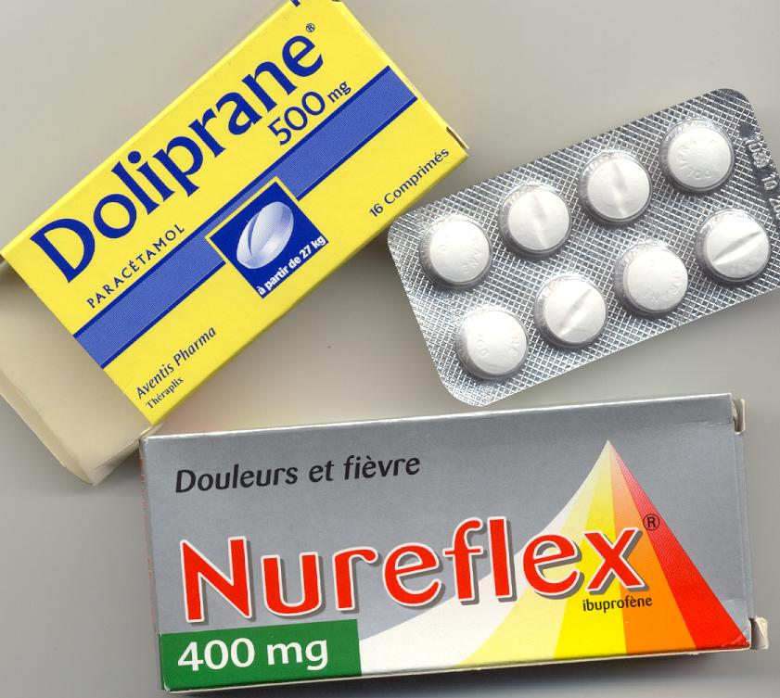

Questions :
1 -Recherche le sens de l’expression « utilisation empirique »
2- Qu’appelle t-on « principe actif » pour un médicament ? Donner deux exemples concrets de principes actifs dans un médicament en vous servant du texte ou de la photo ci-contre.
3- Dégager du texte l’importance de la stéréochimie de la molécule du principe actif dans un médicament.
4- Identifier et nommer un groupe caractéristique dans les quatre molécules d’antipyrétique présentées. Préciser le sens du mot antipyrétique.
5-Parmi les quatre molécules présentées, une seule possède un carbone asymétrique. Noter ce carbone avec un astérisque (*). Représenter les deux énantiomères de cette molécule en utilisant la représentation de CRAM au niveau du carbone asymétrique.
6-Définir la notion de mélange racémique dont on parle dans le texte ?
7-Le drame du thalidomide a permis de montrer que les deux formes énantiomères de la molécule pouvait se convertir une en l’autre in vivo, et donc que l’effet tératogène n’aurait pas été évité en administrant une seule des deux formes. Rechercher dans le texte le nom de la démarche permettant d’isoler une forme.
8- Donner la formule brute de la phénacétine et représenter sa formule topologique. Vérifier que la molécule de MDA, (représentée ci-dessous) une substance psychotrope est un isomère de la phénacétine.

La molécule de MDA est-il un stéréoisomère de la molécule phénacétine ? Justifier la réponse.
Montrer que le MDA présente 2 configurations énantiomères que l’on représentera en utilisant la représentation de CRAM.

Activité 3- Le langage chimique chez les abeilles

Chez l’insecte, l’olfaction contribue à la survie de l’espèce, elle lui permet de trouver sa nourriture, d’identifier ses partenaires sexuels et de choisir une plante hôte pour déposer ses œufs. Le système olfactif chez les insectes est impliqué dans la filtration des milliers de molécules odorantes mélangées à l’information principale. Ces odeurs sont perçues par des récepteurs sensoriels et affectent le comportement de l’insecte via le système nerveux central. L’information olfactive transportée par les molécules odorantes est captée, puis transformée en potentiel d’action par les sensilles.
Ces molécules qui permettent la communication entre les insectes d’une même espèce sont appelées phéromones. Historiquement la première à être chimiquement décrite est le Bombykol phéromone sécrétée par le ver à soie femelle pour attirer les mâles et découverte en 1959 par Adolf Butenandt .
Une phéromone est un produit chimique ou mélange complexe : elle peut inclure jusqu'à 30 composés différents (signal) émis à l'extérieur du corps (canal de transmission) d'un individu (émetteur) qui, lorsqu'il est reçu par un animal de la même espèce (récepteur), déclenche une ou plusieurs réactions spécifiques. Parmi ces composés, certains sont présents majoritairement. Cependant, des composés quantitativement minoritaires peuvent également jouer un rôle très important. L'efficacité de la phéromone dépend de la concentration des substances dans le mélange.
L’analyse de ces phéromones permet d’en connaître la composition. Les phéromones utilisées par les abeilles sont parmi les plus étudiées compte tenu du rôle de l’abeille en tant qu’insecte pollinisateur majeur ou pour sa production de miel.
Chez ces insectes sociaux les phéromones de Nasonov ou phéromones de rappel (par exemple le marquage de l'entrée de la ruche, le guidage d'un voyage de l'essaim) contiennent sept composés principaux qui sont des terpénoïdes :
Geraniol composant majeur nommé ((2E)-3,7-dimethylocta-2,6-dién-1-ol), Acide géranique, Acide nérolique, (E)-citral, (Z)-citral, (E-E)-farnasol (nommé (2E,6E)-3,7,11-triméthyldodéca-2,6,10-trién-1-ol), nérol.

(E)-citral ou géranial
(2E)-3,7-diméthylocta-2,6-diènal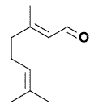
(2Z)-3,7-diméthylocta-2,6-diènal
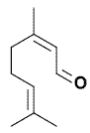(Z)-citral ou néral

(2E,6E)-3,7,11-triméthyldodéca-2,6,10-trién-1-ol 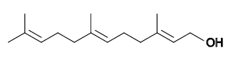
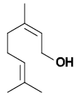Nérol

(2E)-3,7-dimethylocta-2,6-dién-1-ol

La défense de la ruche s’organise avec la phéromone d’alarme dont le constituant principal est l’acétate d’isoamyle, en présence d’autres molécules comme le 2-nonanol , acétate de butyle et d’hexyle, acétate de benzyle, 3-méthylbutan-1-ol, acétate d’octyle, (Z)-11-eicosèn-1-ol, heptan-2-one. L’acétate d’isoamyle, substance volatile, est produite par des cellules bordant la poche à venin, c'est pourquoi, si une abeille vous pique, ces glandes restant avec le dard et mises à nu continuent à émettre le signal d'attaque, il vaut mieux s'écarter au plus vite des ruches, car vous êtes à ce moment porteur du signal d'attaque, il y a aussi pour certaines personnes un risque de piqûre à cause de la plupart des vernis à ongles car l'acétate d'isoamyle est le solvant le plus utilisé pour ces vernis.

(Z)-11-eicosèn-1-ol

La reine émet un nombre important de phéromones ayant un rôle capital dans la vie de la colonie. Les phéromones royales de la reine ont plusieurs origines et diverses utilités. Celles produites par les glandes mandibulaires, aisément dispersées au sein de la ruche par échange de nourriture inhibe les abeilles en empêchant la construction d'autres alvéoles royales et donc l'essaimage, et bloque le fonctionnement ovarien des ouvrières.

Ci-dessous 3 molécules dans la dizaine de composés identifiés dans la phéromone royale et dont le rôle peut-être précisé.

acide (2E)-9-oxodéc-2-ènoïque (9-ODA) | acide (2E,9R)-9-hydroxydéc-2-ènoïque  (R9-HDA)
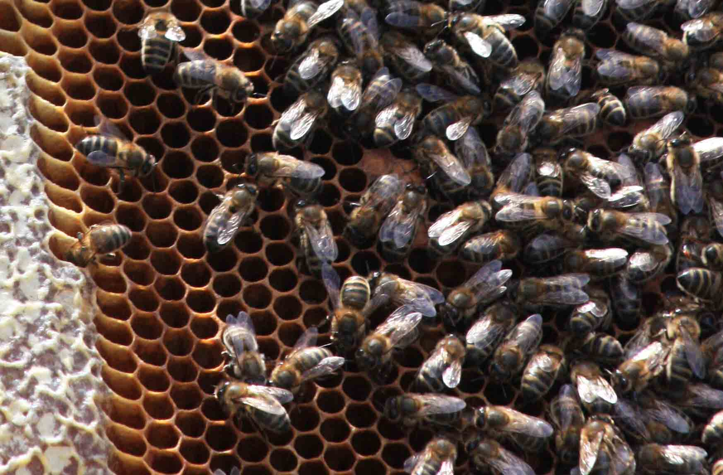
acide (2E,9S)-9-hydroxydéc-2-ènoïque

(S9-HDA)

L'acide acide (2E)-9-oxodéc-2-ènoïque attire les mâles et favorise l'accouplement, attire, en association avec l'acide (2E)-9- hydroxydéc-2-ènoïque, les ouvrières essaimantes qu'il maintient groupées et tranquilles.
L’acide(2E)-9-oxodéc-2-ènoïque agit à la fois comme une phéromone sexuelle, une phéromone sociale et une anti-hormone bloquant les ovaires des ouvrières.

Questions :

1-Dégager du texte l’importance de la stéréochimie et le rôle précis des molécules présentes dans un bouquet phéromonal.
2- Identifier les groupes caractéristiques dans les molécules présentées au niveau des phéromones de Nasanov.
3- Les molécules d’acide géranique et d’acide nérolique, n’ont pas été représentées, sachant que ces acides dérivent respectivement du géranial et du néral, représenter la formule topologique de ces 2 molécules.
4- Le géranial dérive lui-même du géraniol composant majeur de cette phéromone de Nasanov, en déduire la formule topologique du géraniol. Quel type de réaction chimique permet de passer du géraniol, au géranial puis à l’acide géranique.
5- Concernant le (E)-citral et le (Z)–citral peut-on parler de mélange racémique ? Justifier la réponse.
6- Donner sous forme topologique la représentation de l’isomère de configuration de la molécule de (Z)-11-eicosèn-1-ol.
7- Concernant les 3 composés de la phéromone royale, montrer que deux sont énantiomères, en présentant leur configuration respective utilisant la représentation de CRAM au niveau du carbone asymétrique.
8- Le bombykol, première phéromone isolée présente la formule semi-développée suivante : CH₃-(CH₂)₂-CH=CH-CH=CH- (CH₂)₉-OH
a- Combien de stéréoisomères isolables peut-on envisager pour cette molécule ?
b- Seul de ces stéréoisomères le 10 E-12 Z-hexadéca-10,12-dién-1ol présente un pouvoir attractif, représenter la configuration de ce stéréoisomère.
c- Parmi les 5 composés de la phéromone de Nasanov, identifier la configuration attractive du composé qui présente le même nombre de stéréoisomères que le bombykol.

